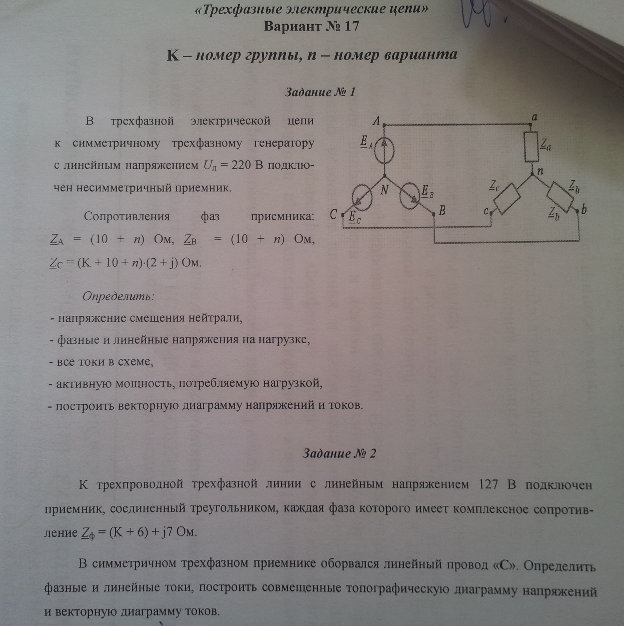
Нужно брать "К=1" .
Студент:_____________________________________________
Группа: ______________________________________________
Домашнее задание №3 «Трехфазные электрические цепи»

Вариант № 17-1

Задание | Определить |  | Ответ – в алгебраической форме записи
Задание № 1
1 | 2 | 3 | 4
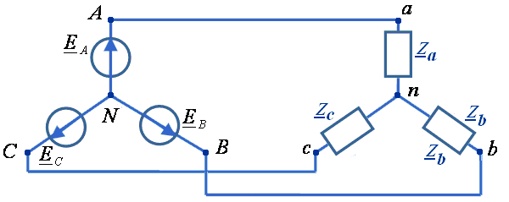 | Фазные напряжения  генератора | U_{A}
 | Фазные напряжения  генератора | U_{B}
 | Фазные напряжения  генератора | U_{C}
Линейные напряжения
генератора
 | Напряжение смещения нейтрали
Фазные напряжения
нагрузки
Линейные напряжения
нагрузки
 | Фазные токи
 | Линейные токи
Активную мощность,
потребляемая нагрузкой

Задание № 2
Режим работы:
(например: произошел обрыв фазы «С»)
Фазные напряжения
нагрузки
 | Фазные токи
 | Линейные токи

Требования к оформлению
домашнего задания

.
- Схема трехфазной цепи в задании №1 и №2
– должна быть выполнена карандашом и
по линейке;
- на схемах указать все напряжения и токи.
- Указаны исходные данные в соответствии со своим вариантом.
- Решение:
- решение требуется сопровождать пояснениями (краткая теория по теме задания),
- должны быть приведены формулы, подробное решение и ответ, указаны единицы измерения;
- все ответы давать в комплексном виде в двух формах записи.
- расчет производить - с точностью три знака после запятой (например: 1,972 или 0,0546),
- построение топографической диаграммы
напряжений и векторной диаграммы токов
выполнять на миллиметровке.

